 | Nations Unies | ST/SG/AC.10/C.3/2014/83
 | Secrétariat |  | Distr. générale  5 septembre 2014  Français  Original: anglais
Comité d’experts du transport des marchandises dangereuses
et du Système général harmonisé de classification
et d’étiquetage des produits chimiques
Sous-Comité d’experts du transport des marchandises dangereuses
Quarante-sixième session
Genève, 1er-9 décembre 2014
Point 2 d) de l’ordre du jour provisoire
Recommandations du Sous-Comité formulées à ses quarante-troisième,
quarante-quatrième et quarante-cinquième sessions
et questions en suspens: transport de gaz
Marquage des colis
Communication de l’Association européenne des gaz industriels (EIGA) et de l’Association européenne des gaz de pétrole liquéfiés (AEGPL)
Introduction
- Les nouveaux modèles de bouteilles et les petites bouteilles ne satisfont pas aux prescriptions énoncées au paragraphe 5.2.2.2.1.2 de la section 5.2.2.2 (Dispositions relatives aux étiquettes).
- C’est pourquoi l’EIGA et l’AEGPL proposent une nouvelle formulation qui permettrait d’apposer des étiquettes de dimensions réduites conformément à la norme ISO 7225:2005 sur ces types de bouteilles.
- Cette question a déjà été abordée à la quarante-cinquième session (voir le document ST/SG/AC.10/C.3/2014/35 et le document informel INF.45).
- Suite à plusieurs observations reçues, il a été convenu que l’EIGA et l’AEGPL proposeraient un nouveau document à la quarante-sixième session du Sous-Comité.
- Les généralités ci-après (point 6 à 9) ont déjà été communiquées dans le précédent document de travail.
- À la section 5.2.2.2 (Dispositions relatives aux étiquettes), le paragraphe 5.2.2.2.1.2 permet d’apposer sur les bouteilles contenant des gaz de la classe 2 des étiquettes de dimensions réduites conformes à la norme ISO 7225:2005, placées sur la partie non cylindrique (ogive) de ces bouteilles. Cela garantit que les étiquettes sont visibles pendant le transport. Cette disposition est adaptée à la majorité des bouteilles en service.
- Cependant, la mise en service de nouveaux modèles de bouteilles a conduit à adopter d’autres emplacements pour l’apposition des étiquettes (voir photos). Ces nouveaux emplacements présentent des avantages et sont compatibles avec les objectifs de l’étiquetage de risque (l’étiquette reste visible et inamovible pendant le transport et demeure en bon état lorsque la bouteille est transportée ou stockée), mais ne correspondent pas entièrement au libellé du paragraphe 5.2.2.2.1.2.
- En outre, sont en service un certain nombre de petites bouteilles sur l’ogive desquelles il demeure impossible d’apposer même une étiquette de taille réduite. Le seul endroit où il est possible d’en apposer une est leur partie cylindrique (partie parallèle). Ces bouteilles ne sont pas transportées avec d’autres bouteilles plus grandes, en raison de leur taille qui ne permet pas de les arrimer au véhicule. Elles sont généralement transportées dans un suremballage marqué en conséquence.
- La présente proposition vise à autoriser d’apposer l’étiquette sur un accessoire fixé à la partie supérieure de la bouteille ou au robinet (chapeau ou dispositif de manutention), ou, pour les petites bouteilles seulement, sur la partie cylindrique de la bouteille.
- Trois observations ont été faites à la session précédente.
- Premièrement, la présente proposition devrait permettre d’apposer des étiquettes de dimensions réduites conformément à la norme ISO 7225:2005 sur les bouteilles contenant des matières dangereuses autres que des gaz, telles que des liquides, ces étiquettes étant plus visibles, lorsqu’elles sont apposées sur la partie supérieure de la bouteille, que les étiquettes classiques apposées sur la partie cylindrique. C’est pourquoi il est suggéré de supprimer les mots «de la classe 2».
- Deuxièmement, apposer une étiquette sur un accessoire amovible risque d’entraîner une erreur d’étiquetage si l’accessoire en question vient à être fixé à une bouteille contenant un autre gaz. Certains modèles de bouteilles parmi les nouveaux imposent que l’étiquette soit apposée sur l’enveloppe de protection sous peine de ne pas être visible, celle-ci recouvrant complètement le récipient intérieur. L’enveloppe de protection n’est pas un accessoire inamovible: elle peut être ôtée pour entretien ou inspection périodique. Pour éviter de confondre différents gaz, il est suggéré d’appliquer la modification permettant d’apposer l’étiquette sur un accessoire amovible uniquement aux bouteilles dont la contenance en eau n’excède pas 40 litres qui sont spécifiquement destinées au transport du GPL. Ces bouteilles, d’un type très particulier, visent une clientèle ciblée. Le risque qu’un accessoire d’une bouteille de GPL soit fixé à une bouteille contenant un autre gaz est très faible. En outre, toute personne habilitée à prendre en charge ou à manipuler ces bouteilles en vue de leur transport doit être formée conformément à la réglementation applicable et refuserait donc une bouteille qui comporterait un accessoire inhabituel.
- Enfin, pour des raisons de visibilité, il convient de préciser que l’étiquette doit être apposée sur la face externe de l’accessoire concerné.
Proposition
- Afin de prendre en compte les nouveaux modèles de bouteilles et les petites bouteilles, ainsi que de préciser la réglementation, il est proposé de modifier le paragraphe 5.2.2.2.1.2. Afin de faciliter l’évaluation de la proposition, ledit paragraphe 5.2.2.2.1.2 est reproduit ci-dessous dans son intégralité, le texte supplémentaire apparaissant en italique et souligné.
«5.2.2.2.1.2 Les bouteilles à gaz peuvent, lorsque cela est nécessaire à cause de leur forme, de leur position ou de leur système de fixation pour le transport, porter des étiquettes semblables à celles prescrites dans la présente section, mais de dimensions réduites conformément à la norme ISO 7225:2005, afin d’être apposées sur la partie non cylindrique (ogive) de ces bouteilles, sur la face externe d’un accessoire inamovible fixé à la partie supérieure de la bouteille (par exemple sur le chapeau ou le dispositif de manutention) ou sur un accessoire solidement fixé au robinet. Les étiquettes peuvent se chevaucher dans les limites prévues par la norme ISO 7225:2005 «Bouteilles à gaz − Étiquettes de risque»; toutefois, dans tous les cas, les étiquettes de risque primaire et les numéros figurant sur chaque étiquette doivent rester entièrement visibles et les signes conventionnels reconnaissables.
NOTE: Il est possible d’apposer une étiquette aux dimensions réduites conformément à la norme ISO 7225:2005 sur la face externe d’un accessoire solidement fixé à la partie supérieure des bouteilles destinées au transport des gaz du numéro ONU 1965, hydrocarbures gazeux en mélange liquéfié, n.s.a., dont la contenance en eau n’excède pas 40 litres.
Lorsque la bouteille est d’un diamètre trop petit pour permettre d’apposer une étiquette de dimensions réduites sur sa partie supérieure non cylindrique, une étiquette de dimensions réduites peut être apposée sur sa partie cylindrique.»
Justification
- La présente proposition vise à préciser les emplacements où peuvent être apposées les étiquettes sur les nouveaux modèles de bouteilles et sur les petites bouteilles, de telle sorte qu’il soit facile d’obtenir les informations appropriées. Elle permet en outre d’apposer des étiquettes de dimensions réduites conformément à la norme ISO 7225:2005 sur les bouteilles contenant des matières dangereuses autres que des gaz, telles que des liquides.
Incidences sur la sécurité
- Aucune incidence sur la sécurité n’est à prévoir, étant donné que la nouvelle formulation proposée garantira que les étiquettes sont solidement fixées aux bouteilles et visibles. En outre, cette formulation permettra d’apposer les étiquettes sur le dispositif de manutention, à côté du numéro ONU et des lettres «UN» correspondant au type concerné de marchandises dangereuses (voir 5.2.1.1.).
Exemples d’étiquetage de bouteilles de GPL
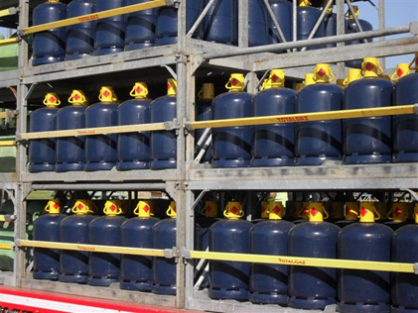
Bouteilles chargées sur un véhicule
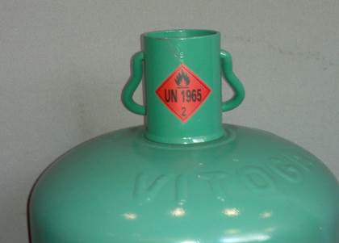
Étiquette apposée sur le chapeau
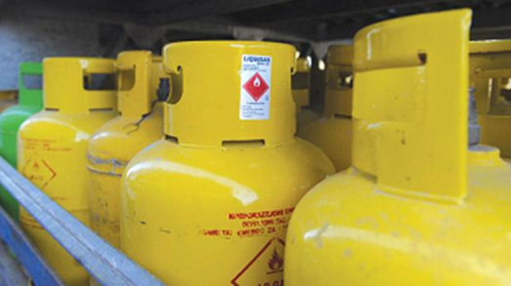
Étiquette apposée sur une protection inamovible
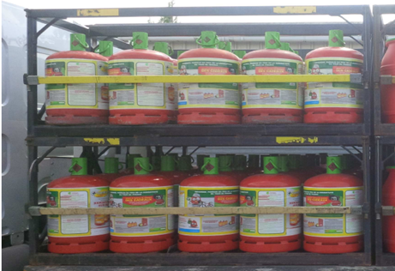
Bouteilles chargées sur une palette
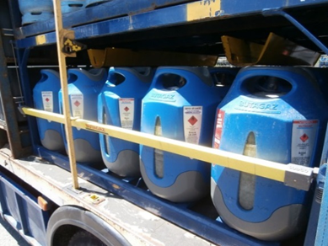
Bouteilles chargées sur une palette
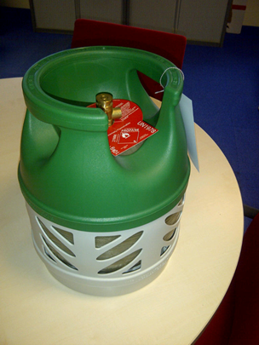
Étiquette apposée sous le robinet

? Conformément au programme de travail du Sous-Comité pour 2013-2014, approuvé par le Comité à sa sixième session (voir ST/SG/AC.10/C.3/84, par. 86, et ST/SG/AC.10/40, par. 14).

